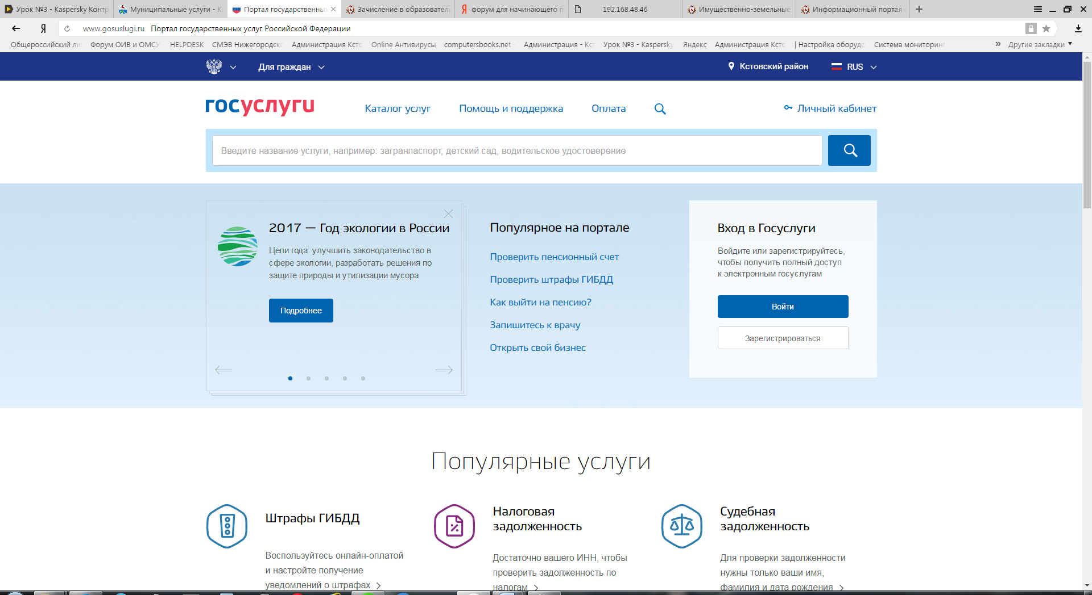
Регистрация на портале «Госуслуги»( https://www.gosuslugi.ru) состоит из трех этапов.
Этап 1. Регистрация учетной записи.
Укажите в регистрационной форме фамилию, имя, мобильный телефон или e-mail. После клика на кнопку регистрации вы получите ссылку на страницу оформления пароля.

Этап 2. Подтверждение личных данных — создание Стандартной учетной записи.
Заполните профиль пользователя — укажите СНИЛС и данные документа, удостоверяющего личность (Паспорт гражданина РФ, для иностранных граждан — документ иностранного государства). Данные проходят проверку в ФМС РФ и Пенсионном фонде РФ. На ваш электронный адрес будет направлено уведомление о результатах проверки.

Этап 3. Подтверждение личности — создание Подтвержденной учетной записи.
Для оформления Подтвержденной учетной записи с полным доступом ко всем электронным государственным услугам нужно пройти подтверждение личности, обратившись в Центр обслуживания:
- Администрация Кстовского района кабинет 230;
- МФЦ Кстовского района (ул.Магистральная, 22б).

Также возможна регистрация пользователя в МФЦ Кстовского района (ул.Магитсральная, 22б) — в этом случае будет сразу создана Подтвержденная учетная запись.

